**Инструкция пользователя.**

**Регистрация резюме на странице личной карьеры.**

Оглавление

Регистрация в системе 3

Просмотр доступных вакансий 3

Регистрация в системе 6

Заполнение личного профиля. 8

Шаг «Личные Данные» 8

Шаг «Образование» 8

Шаг «Профессиональный опыт». 9

Шаг «Приложения» 9

Шаг «Закрыть заявку на поиск» 11

Личный кабинет кандидата 12

Вход в личный кабинет 12

Деблокирование личного профиля 13

Раздел «Вакансии. Поиск вакансий» 13

Раздел «Вакансии. Мои заявки на участие в конкурсе» 15

# Регистрация в системе

## Просмотр доступных вакансий

На странице [вакансий](http://www.sakhalinenergy.ru/ru/vacancy/vacancy.wbp) Компании нажмите на иконку «Вакансии. Отправка резюме на текущую вакансию»

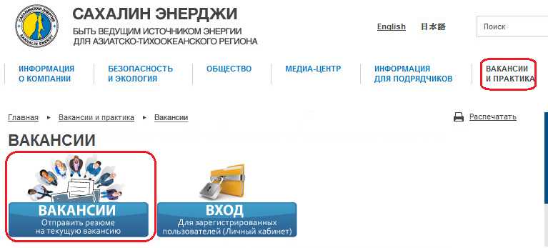

Откроется окно со списком актуальных вакансий.

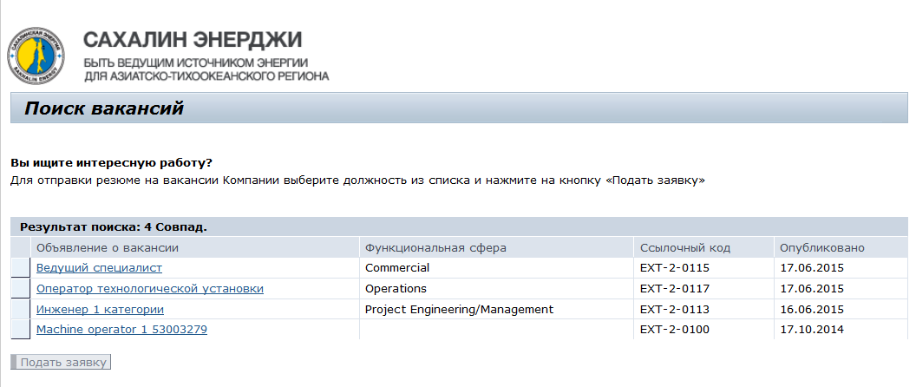

Для просмотра описания вакансии нажмите на название вакансии. Для Вас откроется текст публикации.

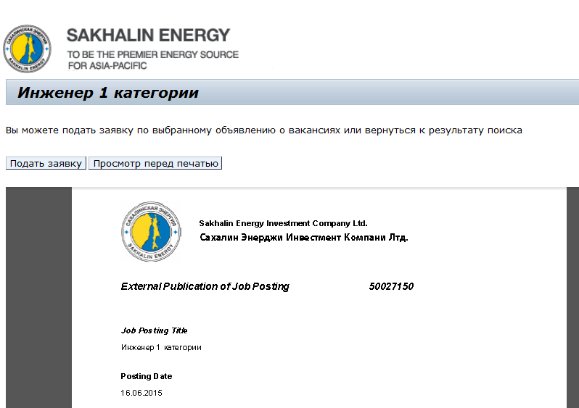

Если Вы готовы подать заявку на участие в конкурсе, нажмите кнопку «Подать заявку»:

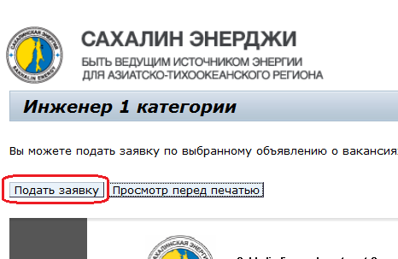

Если в списке нет подходящей вакансии, то Вы можете зарегистрировать своё резюме в специальном разделе «Регистрация резюме (без вакансии)». Ваше резюме попадет в общую базу данных и будет доступно специалисту по набору персонала. Раздел находится в [общем списке вакансий](https://jobs.sakhalinenergy.ru/sap/bc/webdynpro/sap/hrrcf_a_unreg_job_search?sap-wd-configid=ZHRRCF_A_UNREG_JOB_SEARCH&sap-client=800&sap-language=RU):

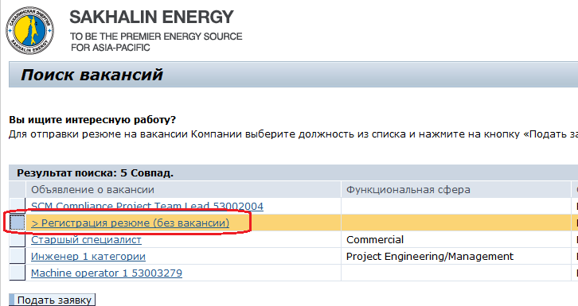

Также ссылка на [регистрацию резюме без вакансии](-%20https:/jobs.sakhalinenergy.ru/sap/bc/webdynpro/sap/hrrcf_a_applwizard?PARAM=cG9zdF9pbnN0X2d1aWQ9RjRDRTQ2N0VENkQ0MUVENTg3QzUxNDgxMURFNEMyOUI%3d&sap-wd-configid=ZHRRCF_A_APPLWIZARD&sap-client=800&sap-language=RU) есть на основной странице сайта:

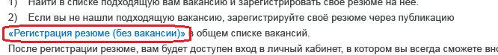

## Регистрация в системе

После того, как вакансия выбрана, выделите строчку с её именем и нажмите «Подать заявку»

Откроется окно регистрации пользователя, в котором необходимо заполнить все поля:

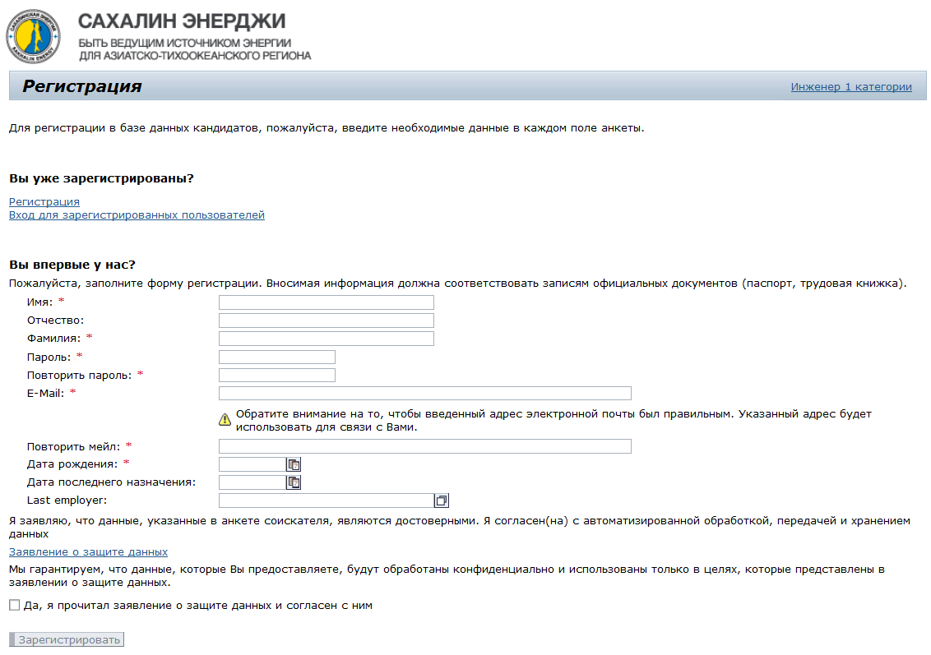

Введите Имя, Фамилию, Отчество на английском языке:



Придумайте и два раза введите пароль для вашего пользователя. В будущем Вы сможете работать со списком вакансий через личный кабинет:



Укажите действующий адрес электронной почты для связи с вами. Также на этот адрес будет отправлено письмо для подтверждения регистрации пользователя:



Введите дату рождения



Введите дату назначения на последнюю должность

Введите полное юридическое наименование последнего работодателя 

Данное поле даёт возможность осуществить быстрый поиск по существующим в системе наименованиям работодателей. Вы можете искать как по части наименования, так и по всем доступным записям сразу:



После заполнения всех полей, нажмите кнопку «Зарегистрировать»

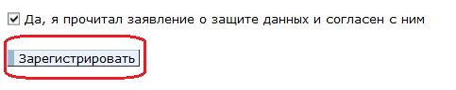

Проверьте указанный Вами электронный почтовый адрес. На него было отправлено письмо от имени wf-batch@sakhalinenergy.ru с ссылкой для подтверждения регистрации. Перейдите по указанной в письме ссылке и начните заполнение личного профиля.

# Заполнение личного профиля.

Теперь Вам необходимо заполнить разделы личного профиля, чтобы специалисты по набору персонала смогли оценить Ваши навыки

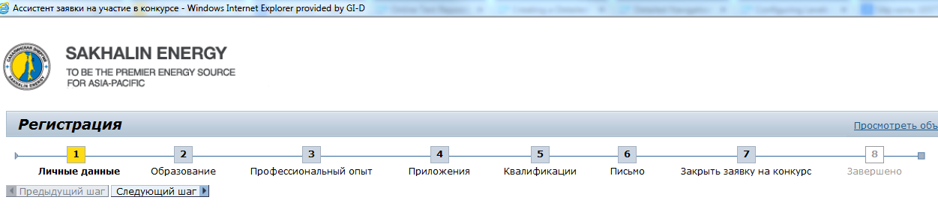

## Шаг «Личные Данные»

Заполните обязательные поля**:**

* Имя
* Фамилия
* Дата рождения
* E-Mail

Остальные поля не являются обязательными, но желательны для заполнения

## Шаг «Образование»

В данном разделе Вы можете указать все учебные заведения, в которых Вы обучались:

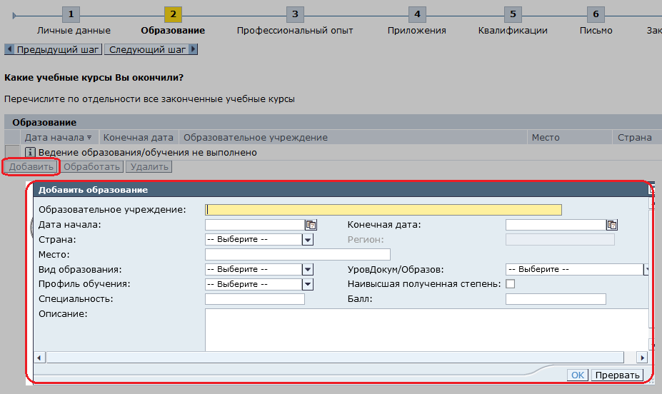

## Шаг «Профессиональный опыт».

В данном разделе Вы можете внести весь ваш профессиональный опыт работы.

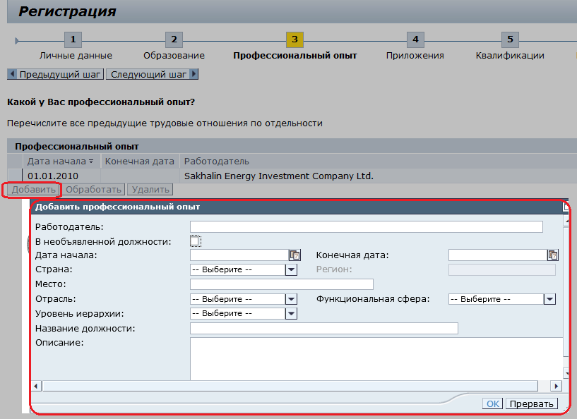

Шаг «Приложения».

В данном разделе Вы можете приложить к своему профилю оригинал вашего резюме, либо другие сопроводительные документы.

Для резюме выберите вид приложения «Резюме». Для добавления файла, нажмите кнопку «Browse», найдите необходимый файл на вашем компьютере, нажмите «Open»,

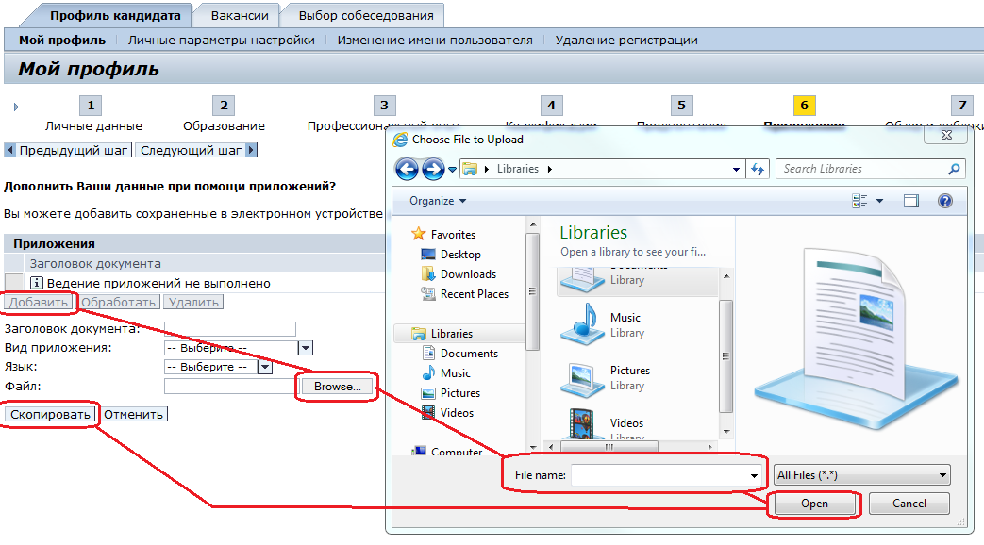

Далее Вам необходимо указать категорию прикреплённого файла - «Резюме»:

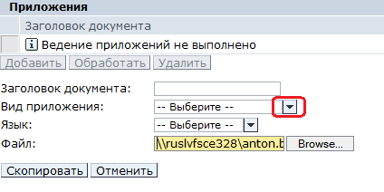

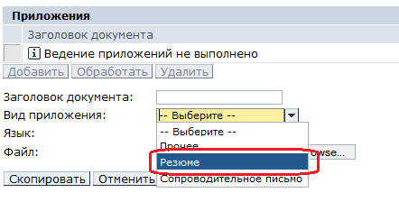

Далее нажмите «Скопировать». Файл добавиться в ваш личный профиль и будет доступен на просмотр специалистам по набору персонала:

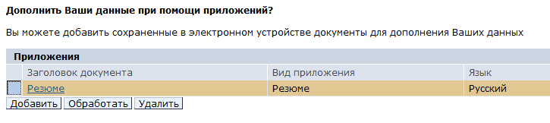

Вы всегда сможете удалить, изменить добавленный файл, либо загрузить новый.

## Шаг «Закрыть заявку на поиск»

Подтверждение отправки заявки на участие в конкурсе.

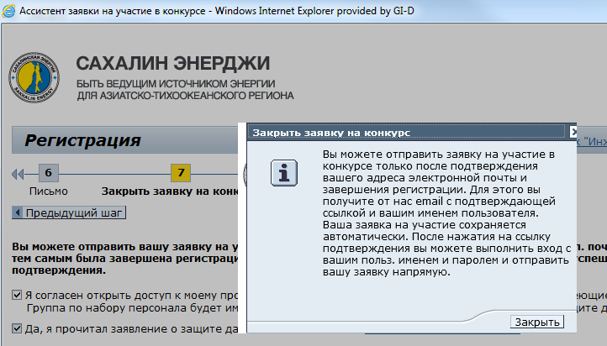

Если на экране появилось предупреждающее сообщение, значит Вы не подтвердили регистрацию. Проверьте указанный Вами электронный почтовый адрес. На него было отправлено письмо от имени wf-batch@sakhalinenergy.ru с ссылкой для подтверждения регистрации. Перейдите по указанной в письме ссылке.

Откроется окно:

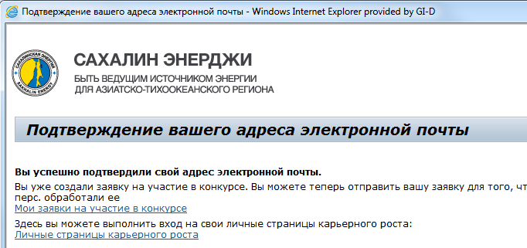

Теперь Ваша регистрация подтверждена. И Вы можете завершить отклик на вакансию. Для этого пройдите по ссылке «Мои заявки на участие в конкурсе». На экране появится название вакансии, на которую Вы создавали отклик.

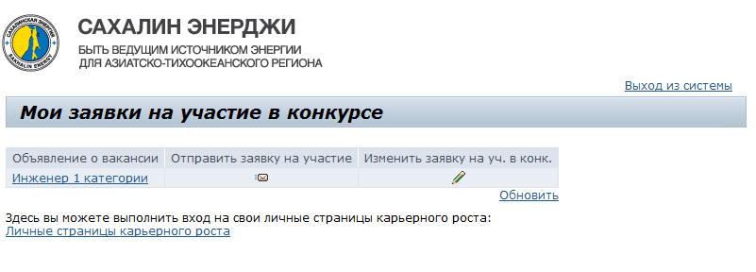

Нажмите  и ваше резюме сохраниться в базе данных с привязкой к указанной вакансии:



Для входа в свой личный кабинет перейдите по ссылке «Личные страницы карьерного роста»

# Личный кабинет кандидата

## Вход в личный кабинет

Точка входа в личный кабинет находится по адресу

Войдите в Ваш личный кабинет:

Пользователь – указанный ранее адрес электронной почты

Пароль – указанный при регистрации пароль

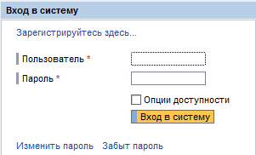

## Деблокирование личного профиля

На экране откроется Ваш личный кабинет, который содержит информацию Вашего личного профиля. Качество и полнота предоставленных данных в значительной степени облегчит работу с вашим профилем специалистам по набору персонала.

Если профиль не требует редактирования, перейдите на шаг №7 «Обзор и деблокирование». В данном разделе происходит подтверждение достоверности предоставленных Вами данных и открытие личного профиля на обработку. Нажмите кнопку «Закрытие»:

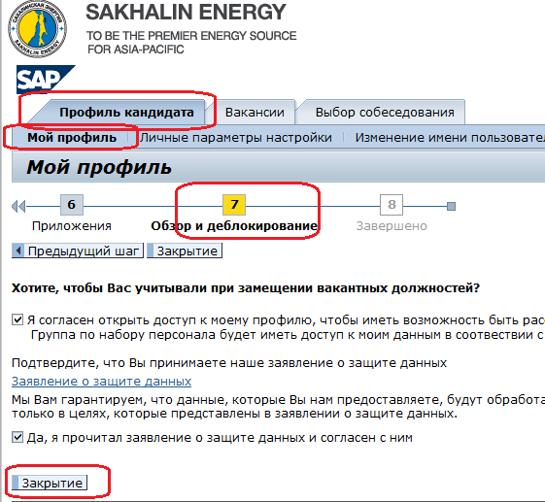

## Раздел «Вакансии. Поиск вакансий»

В данном разделе Вы можете осуществить поиск доступных вакансий. Нажмите «Запуск»:

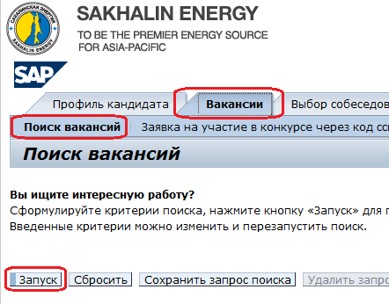

На экран выведется список доступных вакансий. Чтобы откликнуться на вакансию, выберите строчку с названием вакансии и нажмите «Подать заявку»

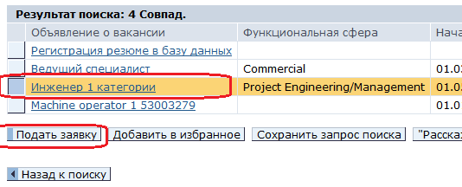

На экран выведется Ваш личный профиль. Если он не требует редактирования, перейдите на шаг №8 «Закрытие заявки на поиск»

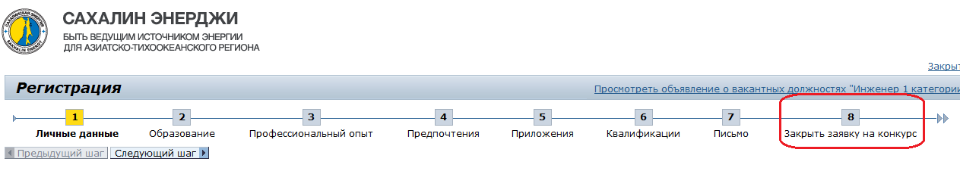

Нажмите кнопку «Оправить заявку на участие в конкурсе сейчас». Тем самым Вы подтверждаете своё участие в конкурсе.

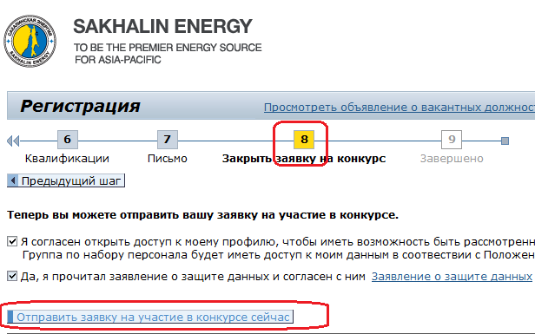

## Раздел «Вакансии. Мои заявки на участие в конкурсе»

В данном разделе Вы можете просмотреть все ваши отклики на вакансии

